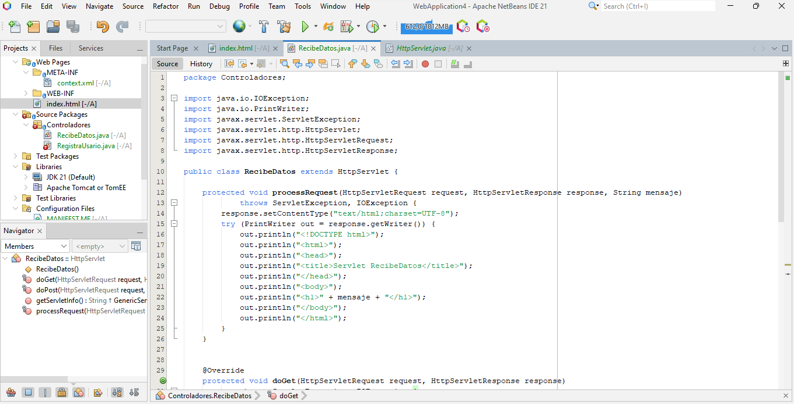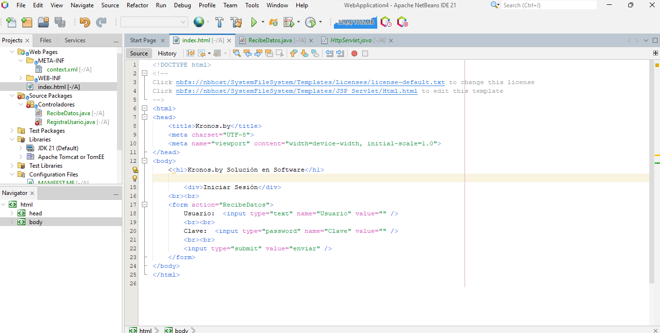

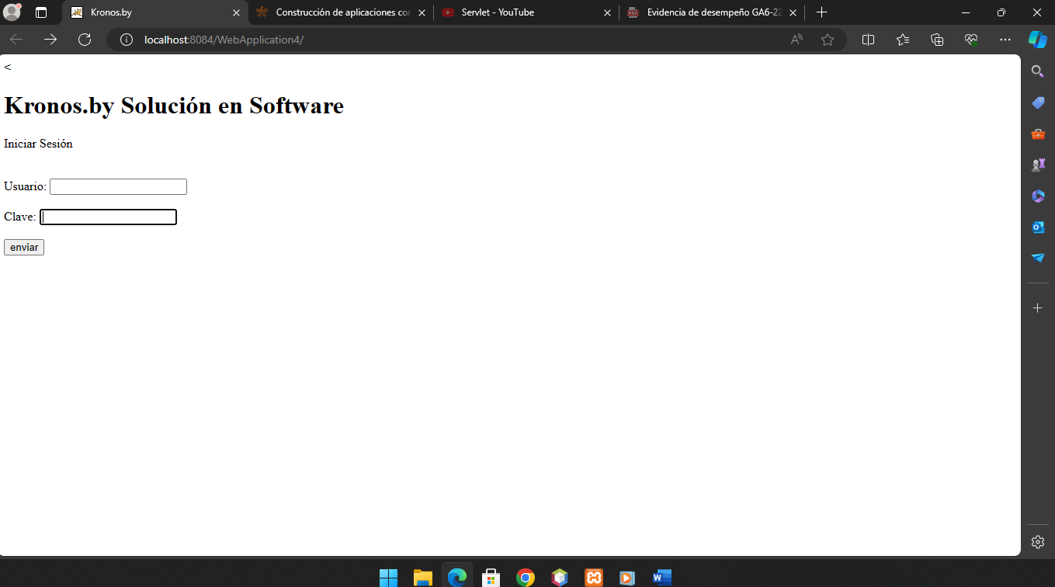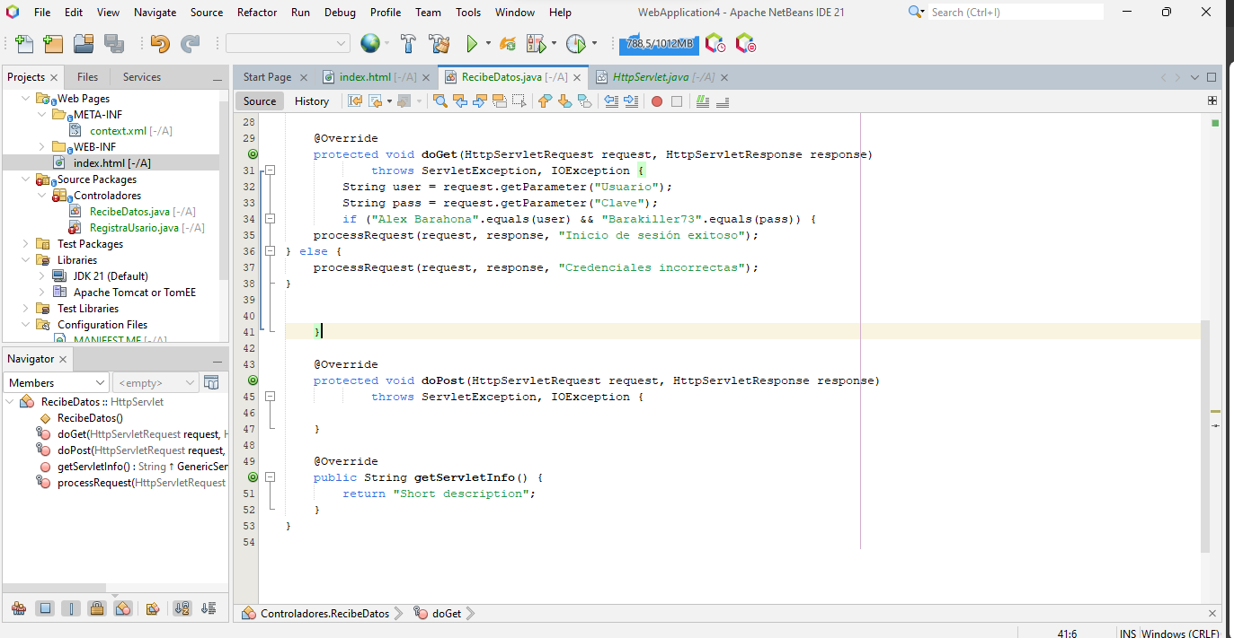

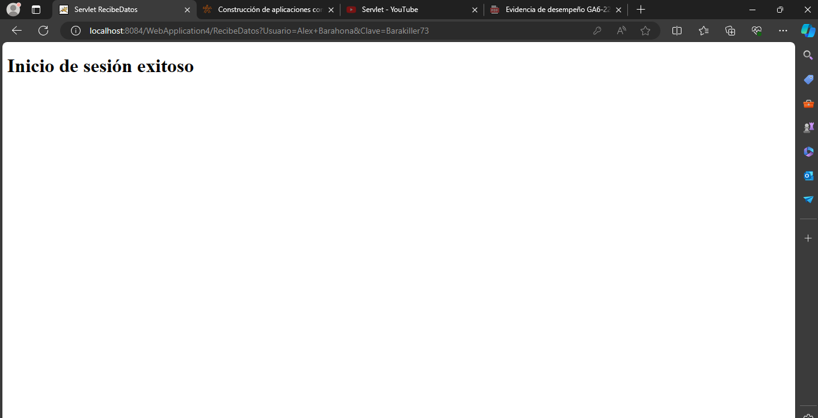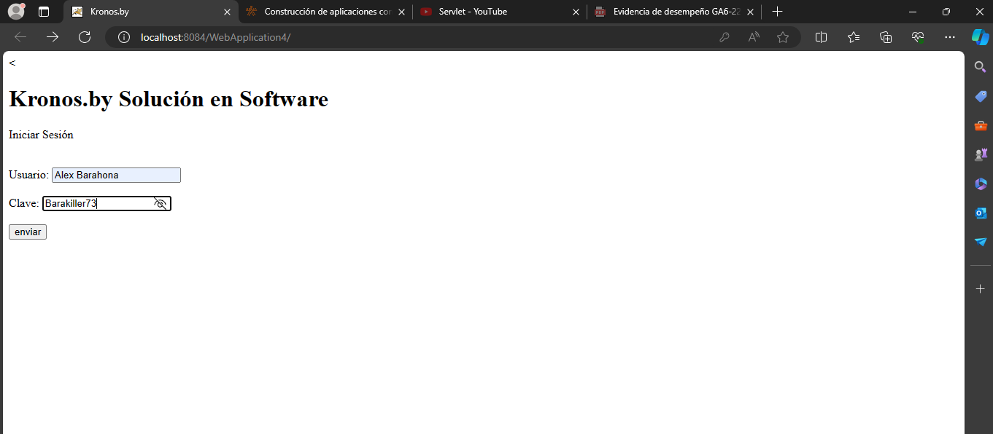

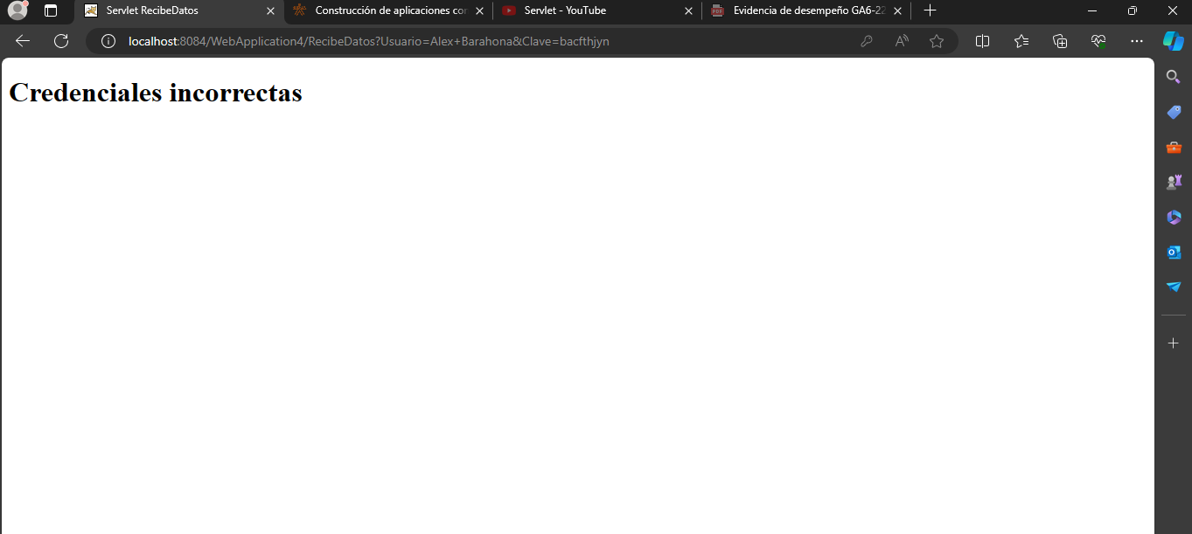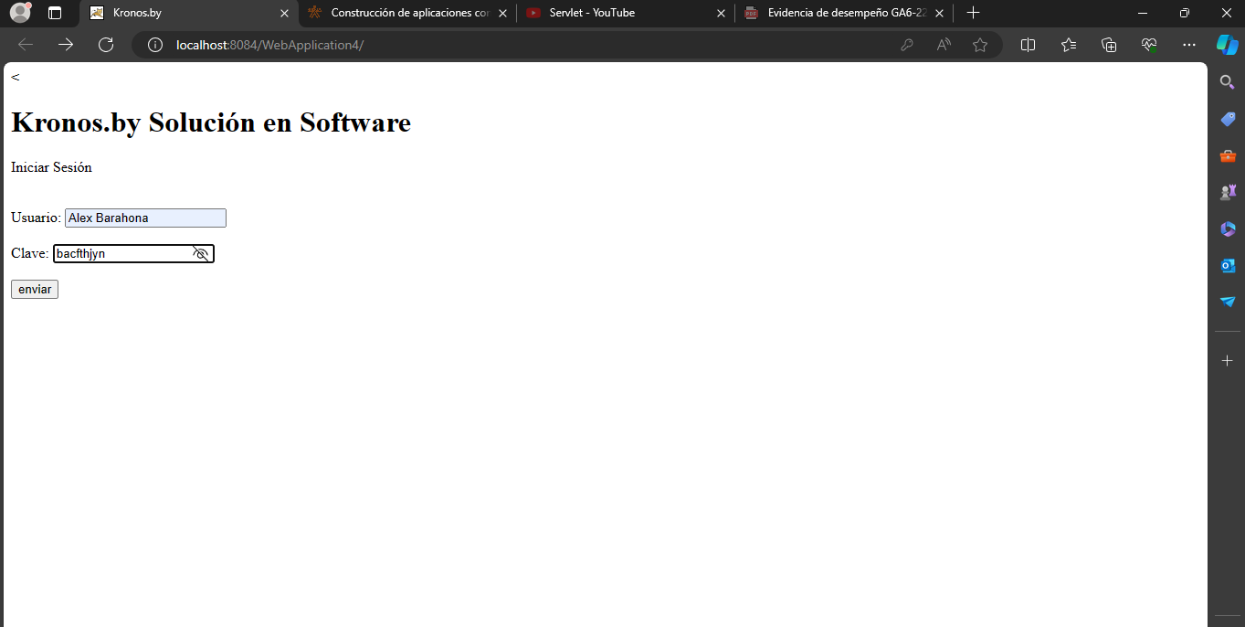

***Codigo Html utilizado en la codificación del Servlet***

<!DOCTYPE html>

<!--

Click nbfs://nbhost/SystemFileSystem/Templates/Licenses/license-default.txt to change this license

Click nbfs://nbhost/SystemFileSystem/Templates/JSP_Servlet/Html.html to edit this template

-->

<html>

<head>

<title>Kronos.by</title>

<meta charset="UTF-8">

<meta name="viewport" content="width=device-width, initial-scale=1.0">

</head>

<body>

<<h1>Kronos.by Solución en Software</h1>

<div>Iniciar Sesión</div>

<br><br>

<form action="RecibeDatos">

Usuario: <input type="text" name="Usuario" value="" />

<br><br>

Clave: <input type="password" name="Clave" value="" />

<br><br>

<input type="submit" value="enviar" />

</form>

</body>

</html>